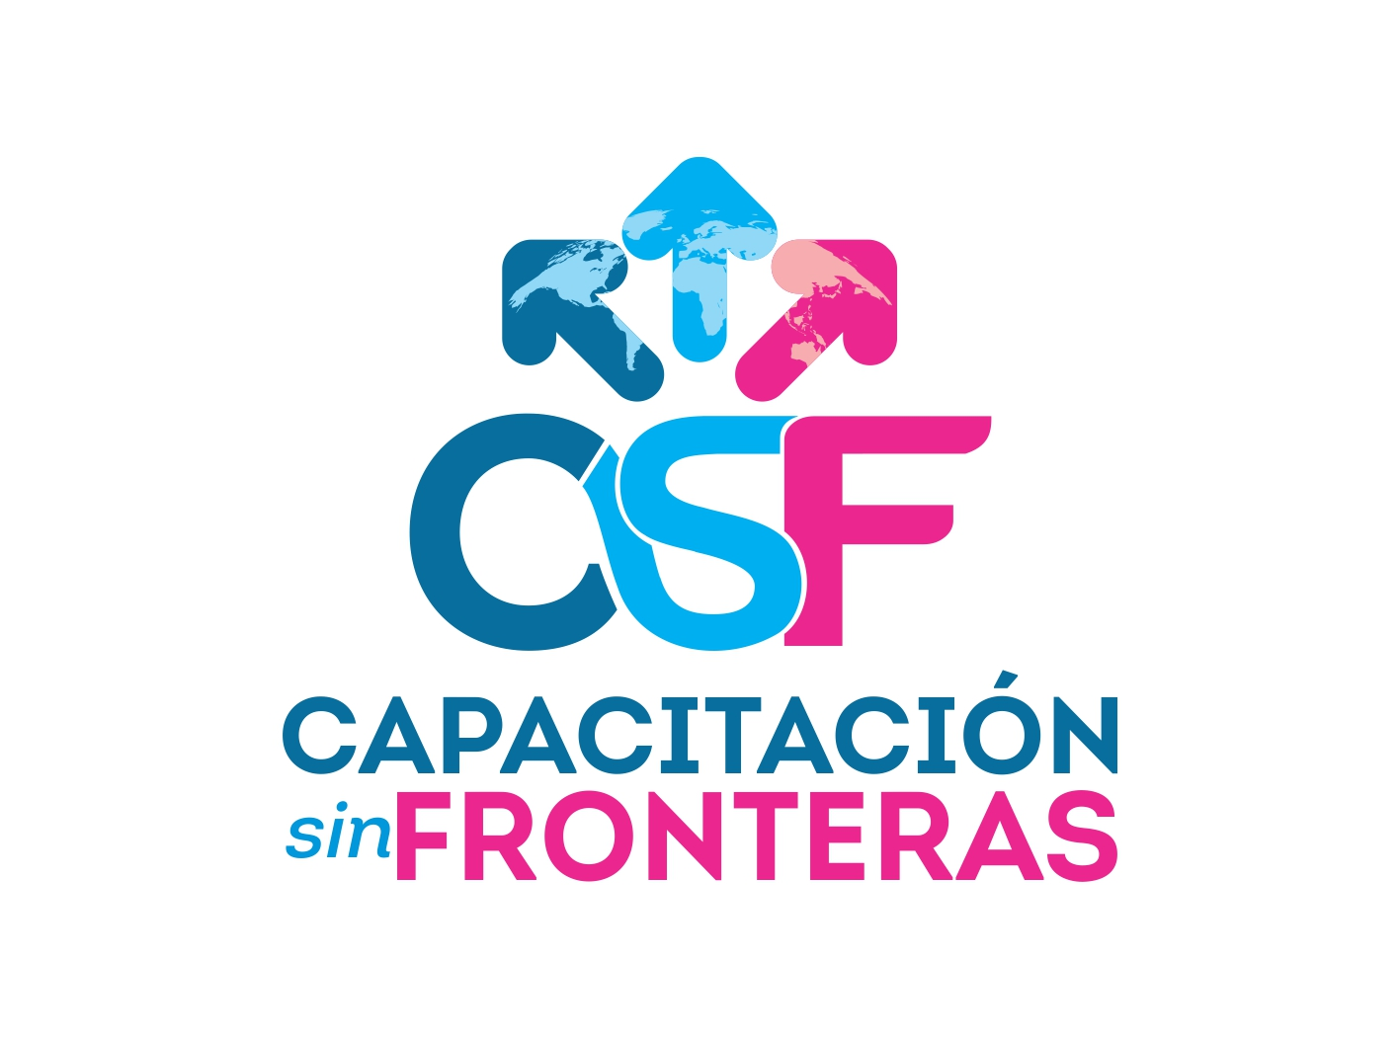

CARÁTULA EXPEDIENTE POSTULANTE
EJERCICIO 2019

Check List de documentos que deben contener los expedientes de cada uno de los estudiantes interesados en participar en el proceso de selección de la convocatoria para el Programa Capacitación sin Fronteras 2019.

DATOS DEL ESTUDIANTE QUE SE POSTULA:

FOLIO de registro consecutivo: (Iniciales Institución Educativa- dos dígitos)

Nombre del postulante:

Institución participante:

Especialidad que cursa:

Periodo que cursa:

DOCUMENTOS INTEGRADOS EN ESTE EXPEDIENTE:
- Copia de Identificación oficial.
- Pasaporte vigente.
- Acta de nacimiento.
- Carta de residencia donde confirme vivir en el Estado de Guanajuato de al menos 3 años a la fecha.
- CURP.
- Documento que acredite su formación académica.
- Comprobante de domicilio.
- Certificado médico.
- Carta Compromiso de la persona beneficiaria. (CSF-08)
- Currículum vitae.
- Copia de documento comprobante del dominio del idioma establecido por la empresa capacitadora.
- Oficio designación de tutor. (CSF-10)

ENTREGA POR PARTE DE LA INSTITUCIÓN EDUCATIVA:
____________________________________
(NOMBRE, PUESTO Y FIRMA DEL ENLACE DE LA INSTITUCIÓN EDUCATIVA)

